课时作业(二)
[基础小题]
1．做匀减速直线运动的物体经4 s停止，若在第1 s内的位移是14 m，则最后1 s内位移是( )
A．3.5 m B．2 m
C．1 m D．0
[解析] 利用“逆向思维法”，把物体的运动看成逆向的初速度为零的匀加速直线运动，则匀减速直线运动的物体在相等时间内的位移之比为7∶5∶3∶1，所以＝，x₁＝2 m，选项B正确．
[答案] B
2．(2016·山东潍坊高三期中)一物体做匀减速直线运动，它在停止运动前的最后1.0 s内位移为1.0 m，则物体的加速度大小是( )
A．0.5 m/s² B．1.0 m/s²
C．2.0 m/s² D．3.0 m/s²
[解析] 可将此匀减速直线运动看作反方向的匀加速直线运动，由x＝at²得，a＝2.0 m/s²，B对．
[答案] B
3．一辆汽车在平直公路上做刹车实验，若从0时刻起汽车在运动过程中的位移与速度的关系式为x＝(10－0.1v²)m，则下列分析正确的是( )
A．上述过程的加速度大小为10 m/s²
B．刹车过程持续的时间为5 s
C．0时刻的初速度为10 m/s
D．刹车过程的位移为5 m
[解析] 由v²－v＝2ax可得x＝v＋v²，对照x＝(10－0.1v²)m，可知a＝－5 m/s²，v₀＝10 m/s，选项A错误，C正确；由v₀＝at可得刹车过程持续的时间为t＝2 s，由v＝－2ax可得刹车过程的位移为x＝10 m，选项B、D错误．
[答案] C

4．如图所示，t＝0时，质量为0.5 kg的物体从光滑斜面上的A点由静止开始下滑，经过B点后进入水平面(经过B点前后速度大小不变)，最后停在C点．每隔2 s物体的瞬时速度记录在下表中，重力加速度g＝10 m/s²，则下列说法中正确的是( )
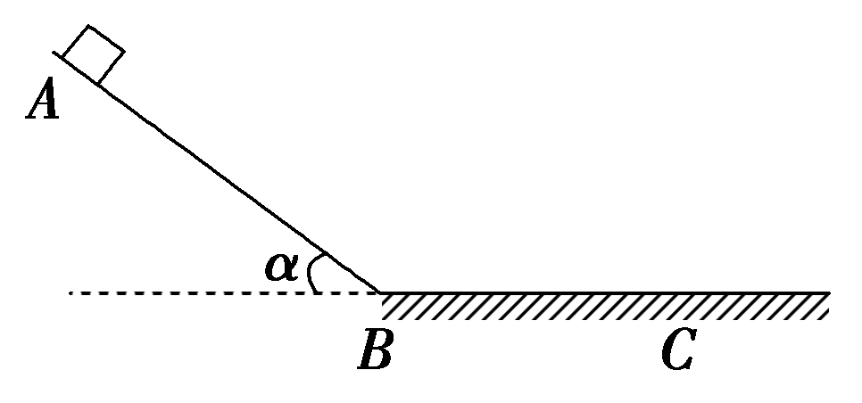
t/s | 0 | 2 | 4 | 6
v/(m·s^{－1}) | 0 | 8 | 12 | 8
A.t＝3 s的时刻物体恰好经过B点
B．t＝10 s的时刻物体恰好停在C点
C．物体运动过程中的最大速度为12 m/s
D．A、B间的距离小于B、C间的距离
[解析] 根据图表中的数据，可以求出物体下滑的加速度a₁＝4 m/s²和在水平面上的加速度a₂＝－2 m/s².根据运动学公式：8＋a₁t₁－a₂t₂＝12，t₁＋t₂＝2，解出t₁＝ s，知经过 s到达B点，到达B点时的速度v＝a₁t＝ m/s.如果第4 s还在斜面上的话，速度应为16 m/s，从而判断出第4 s已过B点．是在2 s到4 s之间经过B点．所以最大速度不是12 m/s.故A、C均错误；第6 s末的速度是8 m/s，到停下来还需的时间t′＝ s＝4 s，所以到C点的时间为10 s．故B正确．根据v²－v＝2ax，求出AB段的长度为 m．BC段长度为 m，则A、B间的距离小于B、C间的距离，故D正确．
[答案] BD
5．石块A自塔顶自由落下高度为m时，石块B自离塔顶n处(在塔的下方)自由下落，两石块同时落地，则塔高为( )
A．m＋n B.
C. D.

[解析] 设塔高为h，石块B下落时间为t，对B有h－n＝gt²
解得：t＝
石块A下落的时间为t′＝－
A、B下落时间相同，t＝t′可得h＝，则B正确．
[答案] B
6．不计空气阻力，以一定的初速度竖直上抛一物体，从抛出至回到抛出点的时间为t，现在物体上升的最大高度的一半处设置一块挡板，物体撞击挡板前后的速度大小相等、方向相反，撞击所需时间不计，则这种情况下物体上升和下降的总时间约为( )
A．0.5t B．0.4t
C．0.3t D．0.2t
[解析] 将物体的上升过程分成位移相等的两段，设下面一段位移所用时间为t₁，上面一段位移所用时间为t₂，根据逆向思维可得：t₂∶t₁＝1∶(－1)，又知，物体撞击挡板后以原速度大小弹回(撞击所需时间不计)，物体上升和下降的总时间t′＝2t₁且t₁＋t₂＝，由以上几式可得：t′＝(－1)t/≈0.3t，正确答案为C.
[答案] C
7．如图所示，水平桌面由粗糙程度不同的AB、BC两部分组成，且AB＝BC，小物块P(可视为质点)以某一初速度从A点滑上桌面，最后恰好停在C点，已知物块经过AB与BC两部分的时间之比为1∶4，则物块P与桌面上AB、BC部分之间的动摩擦因数μ₁、μ₂之比为(P物块在AB、BC上所做两段运动可看作匀变速直线运动)( )
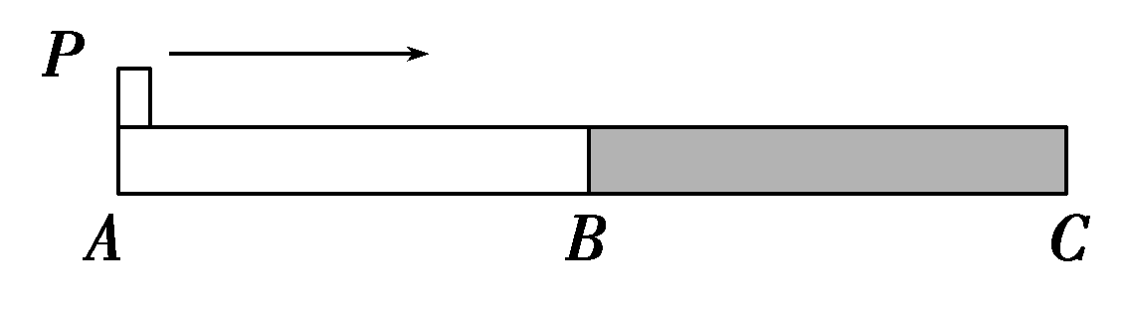
A．1∶4 B．1∶1
C．8∶1 D．4∶1
[解析] 设到达B点速度为v₁，由于AB与BC段的位移，有：·t₁＝·t₂
其中：t₁∶t₂＝1∶4
故：v₁＝
AB段的加速度为：a₁＝＝－
BC段的加速度为：a₂＝＝－
根据牛顿第二定律，有：
AB段：－μ₁mg＝ma₁

BC段：－μ₂mg＝ma₂
解得：μ₁∶μ₂＝a₁∶a₂＝8∶1
[答案] C

[必纠错题]
8．航空母舰以一定的航速航行，以保证飞机能安全起飞，某航空母舰上的战斗机起飞时的最大加速度是a＝5.0 m/s²，速度须达v＝50 m/s才能起飞，该航空母舰甲板长L＝160 m，为了使飞机能安全起飞，航空母舰应以多大的速度v₀向什么方向航行？
[错解] 据v²－v＝2ax，得：v₀＝30 m/s.
[错因分析] 没有明确指出参考系，速度、位移不是在同一参考系中得到的量．
[解析] 解法一 若以地面为参考系，则飞机的初速度为v₀，末速度为v＝50 m/s，飞机起飞过程中航空母舰所发生的位移为v₀t，则飞机的位移x＝L＋v₀t
根据匀变速直线运动的规律v²－v＝2ax可得50²－v＝2×5×(160＋v₀t)
v＝v₀＋at，代入数据求得：v₀＝10 m/s即舰空母舰应与飞机起飞方向相同至少以10 m/s的速度航行
解法二 若以航空母舰为参考系，则飞机的初速度为零，位移为L，设末速度为v₁，则据匀变速直线运动的规律可得v＝2aL，解得v₁＝40 m/s，所以v₀＝v－v₁＝10 m/s，即航空母舰应与飞机起飞方向相同至少以10 m/s的速度航行．
[答案] 航空母舰应与飞机起飞方向相同至少以10 m/s的速度航行．
[高考真题]
9．(2015·山东理综，14)距地面高5 m的水平直轨道上A、B两点相距2 m，在B点用细线悬挂一小球，离地高度为h，如图．小车始终以4 m/s的速度沿轨道匀速运动，经过A点时将随车携带的小球由轨道高度自由卸下，小车运动至B点时细线被轧断，最后两球同时落地．不计空气阻力，取重力加速度的大小g＝10 m/s².可求得h等于( )
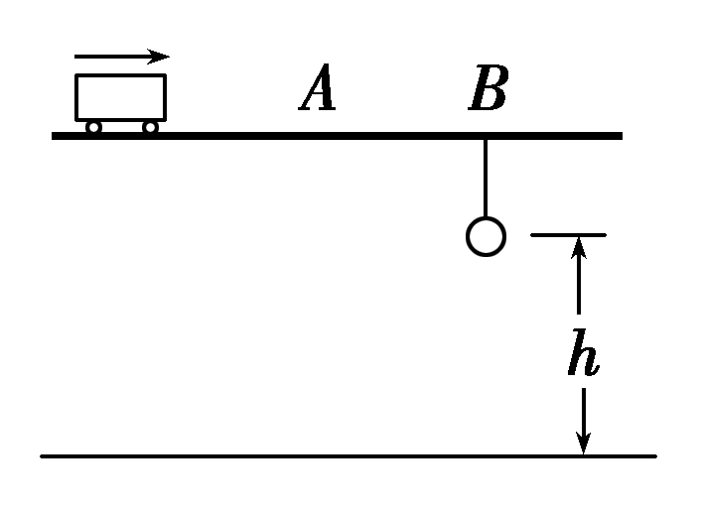
A．1.25 m B．2.25 m
C．3.75 m D．4.75 m

[解析] 小车上的小球自A点自由落地的时间t₁＝，小车从A到B的时间t₂＝；小车运动至B点时细线轧断，小球下落的时间t₃＝；根据题意可得时间关系为t₁＝t₂＋t₃，即 ＝＋，解得h＝1.25 m，选项A正确．
[答案] A
10．(2015·江苏单科，5)如图所示，某“闯关游戏”的笔直通道上每隔8 m设有一个关卡，各关卡同步放行和关闭，放行和关闭的时间分别为5 s和2 s．关卡刚放行时，一同学立即在关卡1处以加速度2 m/s²由静止加速到2 m/s，然后匀速向前，则最先挡住他前进的关卡是( )
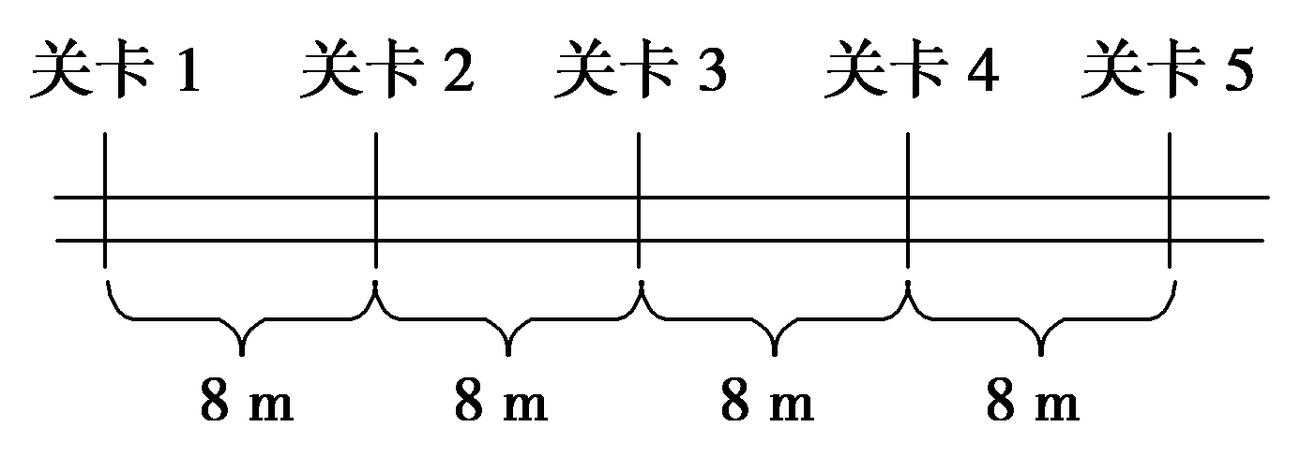
A．关卡2 B．关卡3
C．关卡4 D．关卡5
[解析] 由题意知，该同学先加速后匀速，速度增大到2 m/s用时t₁＝＝1 s，在加速时间内通过的位移x₁＝at＝1 m，t₂＝4 s，x₂＝vt₂＝8 m，已过关卡2，t₃＝2 s时间内x₃＝4 m，关卡打开，t₄＝5 s，x₄＝vt₄＝10 m，此时关卡关闭，距离关卡4还有1 m，到达关卡4还需t₅＝0.5 s，小于2 s，所以最先挡住他前进的是关卡4，故C正确．
[答案] C
[综合大题]
11．如图所示，A、B两同学在直跑道上练习4×100 m接力，他们在奔跑时有相同的最大速度．B从静止开始全力奔跑需25 m才能达到最大速度，这一过程可看做匀变速运动，现在A持棒以最大速度向B奔来，B在接力区伺机全力奔出．若要求B接棒时速度达到最大速度的80%，则：
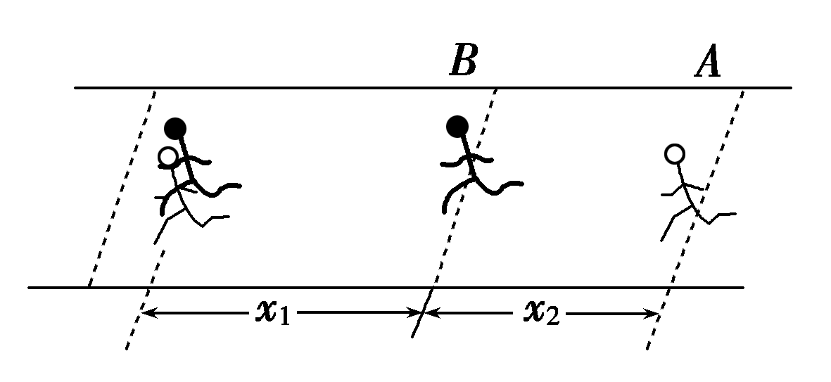
(1)B在接力区需跑出的距离x₁为多少？
(2)B应在离A的距离x₂为多少时起跑？
[解析] (1)对B：设其加速度为a，跑出的距离为x时速度达到最大值v.
则2ax＝v^{2,}2ax₁＝(0.8v)²，
解得x₁＝0.64x＝16 m.
(2)设B接棒时跑出时间为t，
则x₁＝ t＝t，
在t时间内，对A有x_{A}＝vt，解得x_{A}＝40 m.
所以B起跑时，应距离A为x₂＝x_{A}－x₁，解得x₂＝24 m.
[答案] (1)16 m (2)24 m
12．2014年12月26日，我国东部14省市ETC联网正式启动运行，ETC是电子不停车收费系统的简称．汽车分别通过ETC通道和人工收费通道的流程如图所示．假设汽车以v₁＝15 m/s朝收费站正常沿直线行驶，如果过ETC通道，需要在收费站中心线前10 m处正好匀减速至v₂＝5 m/s，匀速通过中心线后，再匀加速至v₁正常行驶；如果过人工收费通道，需要恰好在中心线处匀减速至零，经过20 s缴费成功后，再启动汽车匀加速至v₁正常行驶．设汽车加速和减速过程中的加速度大小均为1 m/s².求：
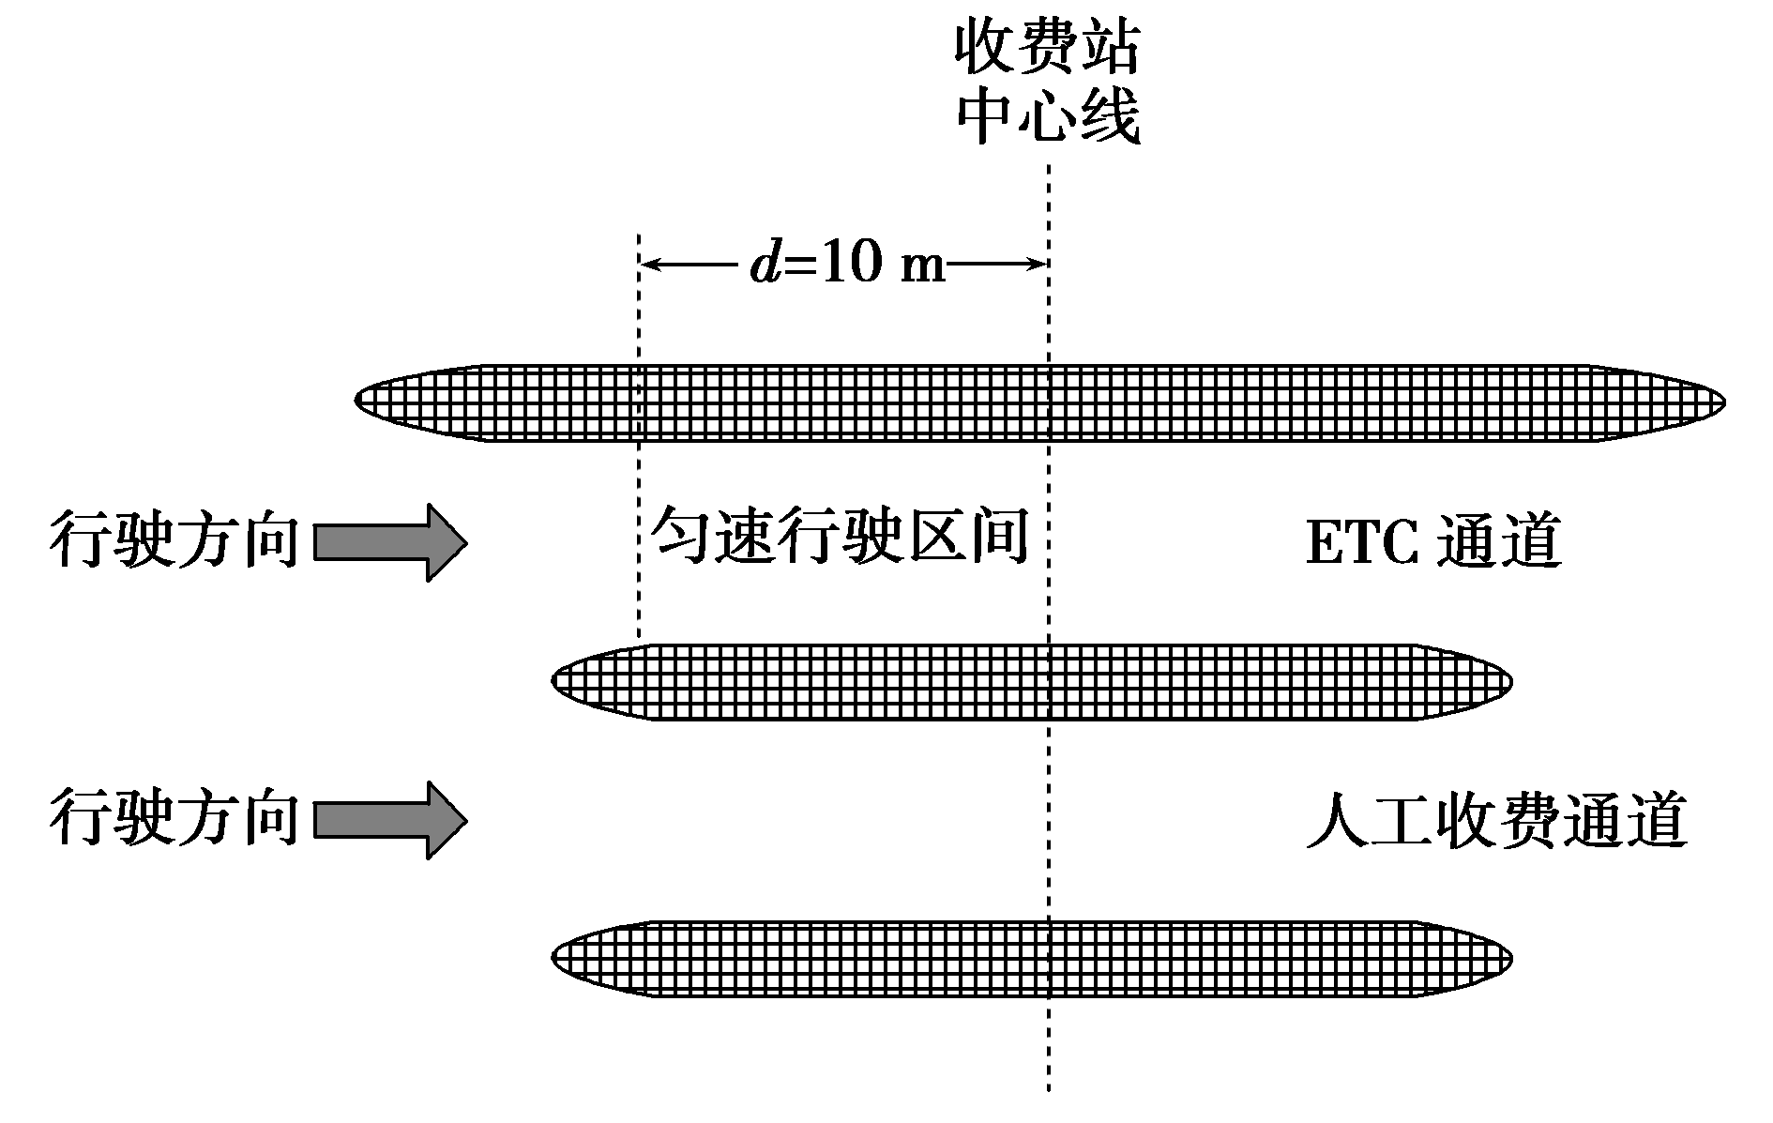
(1)汽车过ETC通道时，从开始减速到恢复正常行驶过程中的位移大小？
(2)汽车通过ETC通道比通过人工收费通道节约的时间是多少？
[解析] (1)过ETC通道时，减速的位移和加速的位移相等，均为：s₁＝
所以总的位移：s_{总1}＝2s₁＋10＝210 m
(2)过ETC通道时；t₁＝×2＋＝22 s
过人工收费通道时：t₂＝×2＋20 s＝50 s
s₂＝×2＝225 m
二者的位移差：Δs＝s₂－s₁＝225－210 m＝15 m
在这段位移内过ETC通道时是匀速直线运动
所以：Δt＝t₂－(t₁＋)＝27 s
[答案] (1)210 m (2)27 s

